带物联网功能的太阳能控制器使用说明书
Solar controller instruction manual with Internet of Things function

—— CMC系列CMC series

本系列控制器具备太阳能板直接启动、电池激活功能，并内置物联网模块，可通过互联网远程客户端（比如Web/APP/等）查看和设置控制参数。可用于无人值守电源及应急电源需求的场合。
This series of controllers has direct solar panel activation, battery activation, and built-in IoT module to view and set control parameters via Internet remote clients (such as Web/APP/etc.). Can be used for unattended power and emergency power needs.
一、特点：Features:
●PV-Power功能：太阳能板直接启动控制器。
PV-Power function：solar panel can start controller directly.
●电池激活，电池维护功能，电池寿命更长久。
battery activation,battery protection,longer battery life.
●电池端0V电压或低压均能启动。
Battery side OV voltage or low voltage can be start.
●具有物联网通讯功能，可通过物联网模块实现控制器远程连接。
With IoT communication function, the controller can be remotely connected through the IoT module.
●采用GSM方式通信，内置物联卡。
Using GSM communication, Built-in IoT card.
●支持铅酸、三元锂电池、磷酸铁锂电池。
Support lead acid, ternary lithium battery, lithium iron phosphate battery.
●负载输出： 与电池同步。
Load output: Synchronize with battery.
●PC电脑端和手机APP可以监控CMC控制器的各种数据、控制和定时负载端的开关。
PC and mobile apps can monitor various data, control, and timing load switches of the CMC controller.

二、外观：Appearance
序号No. | 名称Name | 序号No. | 名称Name
 | 联网指示灯  Networking indicator | ⑥ | 光伏阵列接口  Photovoltaic array interface
 | 充电指示灯  Charging indicator light | ⑦ | 蓄电池接口  Battery interface
 | 电池电量指示灯  Battery indicator | ⑧ | 负载接口  Load interface
 | 负载输出指示灯  Load output indicator light | ⑨ | 开关/设置按键  Switch / setting button
 | 电池模式指示灯  Battery mode indicator light | ⑩ | 天线  Antenna
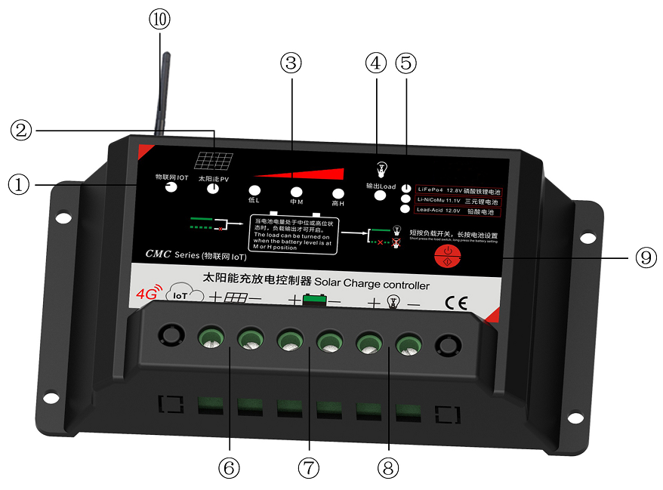

三、设置说明：Setting instructions:
 参数设置、保存与查看按键。短按此键是负载输出的开关键。长按此键5秒，电池模式指示灯闪动，表示已进入设置模式，设置完毕后，按一下5S保存退出；无操作10秒后保存退出。
Parameter setting, save and view button. Short press this key to activate the load output. Press this button for 5 seconds, battery mode indicator light flashing, indicating that the setting mode has been entered. After setting, press 5S to save and exit; save and exit after 10 seconds without operation.
四、参数：Parameter
型号Model | CMC-2410 | CMC-2420
最大充电电流  Maximum charging current | 10A | 20A
最大放电电流  Maximum discharge current | 10A | 20A
最大光伏板耐压  Maximum photovoltaic panel withstand voltage | ≤50V
特征feature | 空载损耗no-load loss：≤10mA；温度补偿Temperature compensation：-3mV/cell/℃
工作温度working Temp | -20℃～+60℃

电池类型battery type  参数Parameters | 额定电压nominal voltage | PV充电截止电压PV charge cut-off voltage | 电池放电截止电压Battery discharge cut-off voltage | 恢复放电电压Recovery discharge voltage
铅酸Lead-acid | 12V/24V | 14.4V/29V | 10V/21V | 12V/24V
三元锂电池Ternary lithium battery*3串pcs | 3.7V*3 | 4.2V*3 | 3.0V*3 | 3.7V*3
磷酸铁锂电池Lithium iron phosphate battery*4串pcs | 3.2V*4 | 3.45V*4 | 2.5V*4 | 3V*4
※参数可根据用户要求定制。Parameters can be customized
五、物联网链接及使用 Internet link and using
- 方式一 way 1.
PC电脑网页: 打开http://solar.sunipcam.com
（可向厂家索取测试账号和密码）
（You can request a test account and password from the manufacturer）
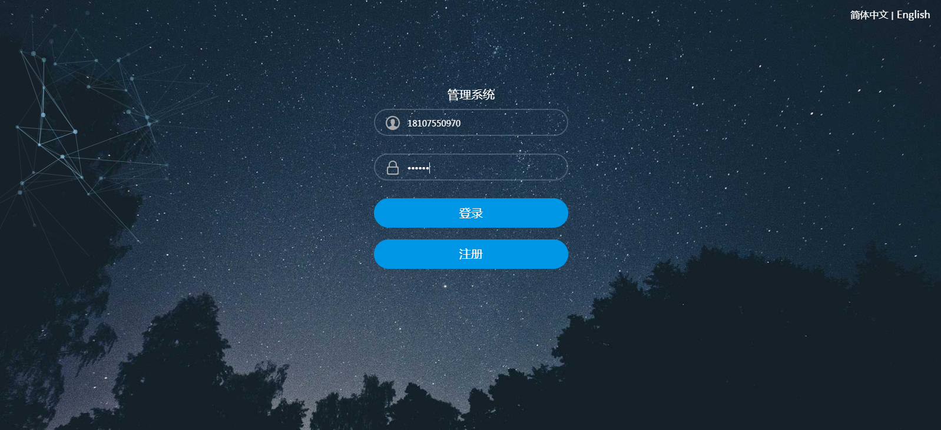

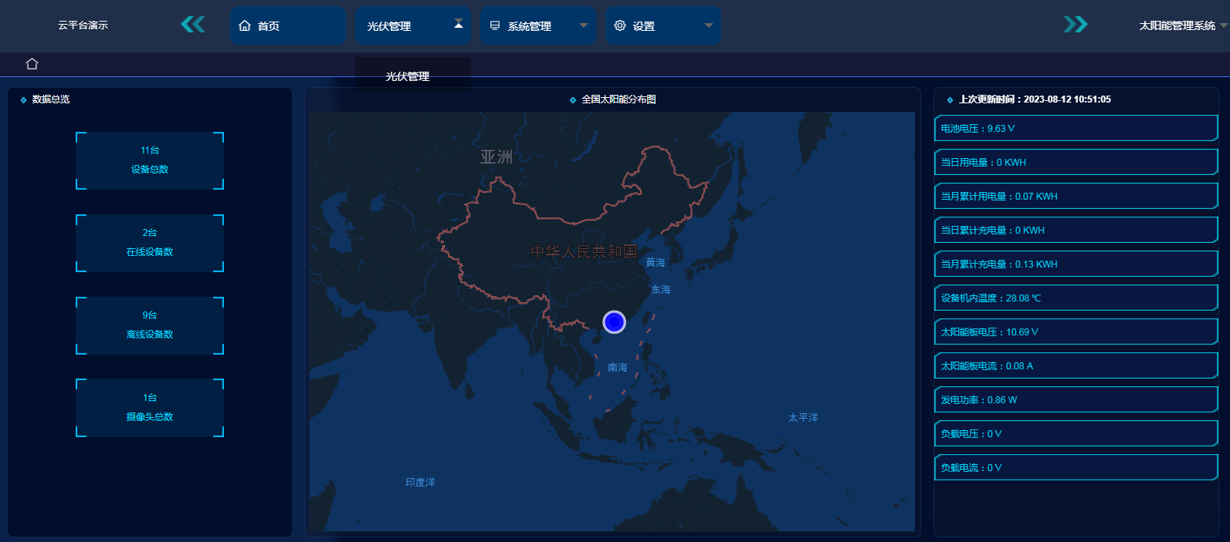

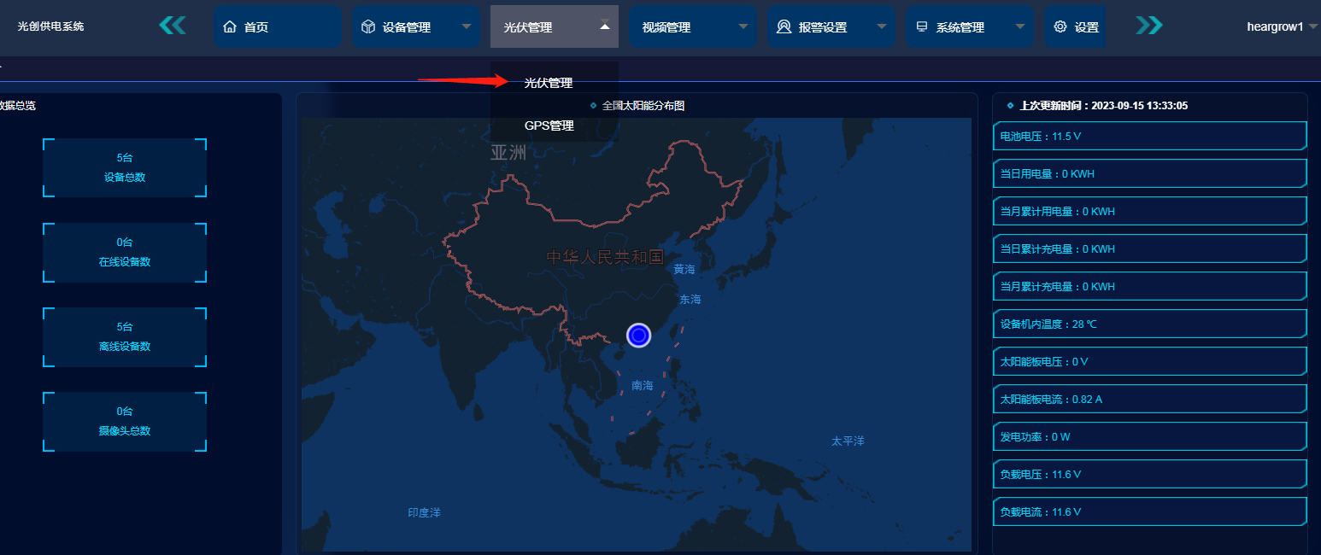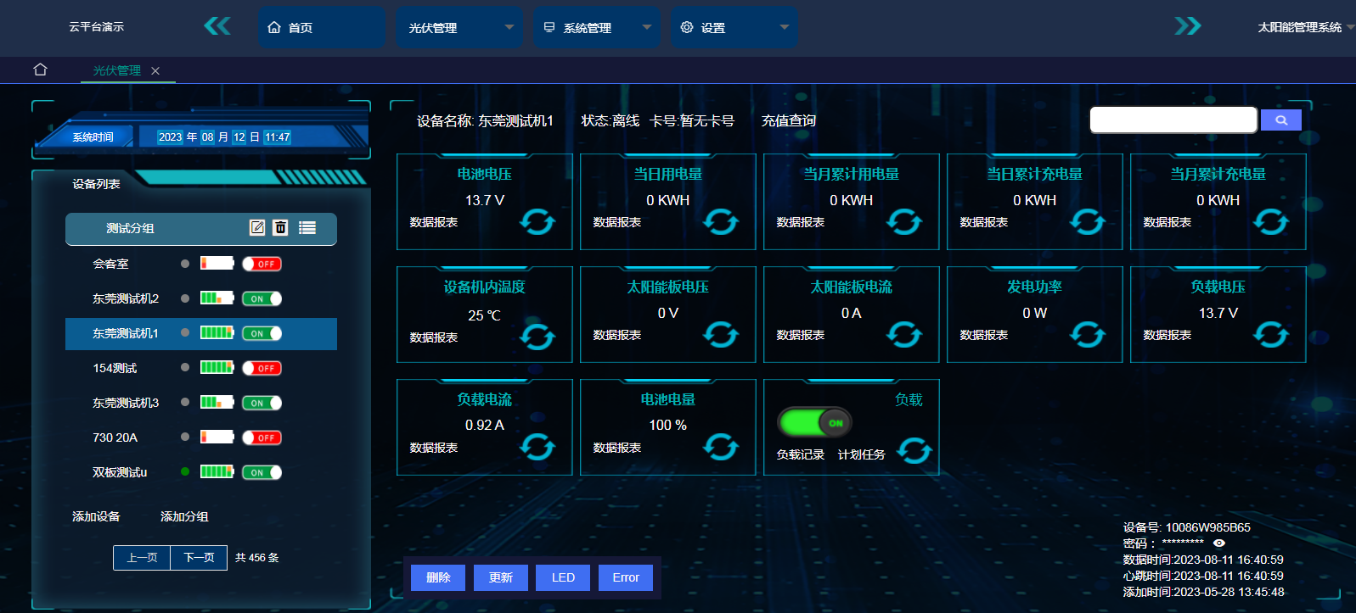

手机网页: 打开http://solar.sunipcam.com
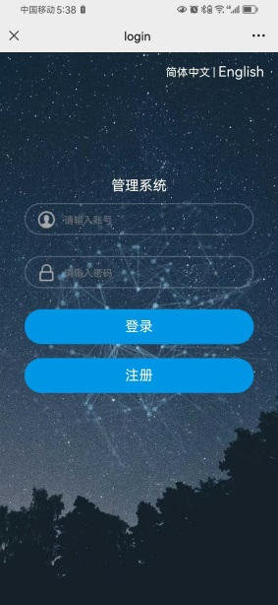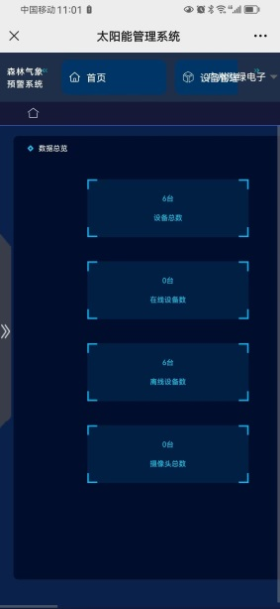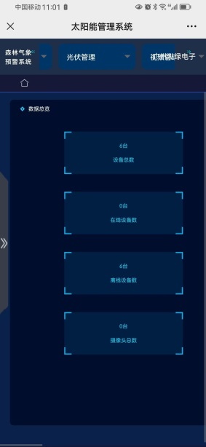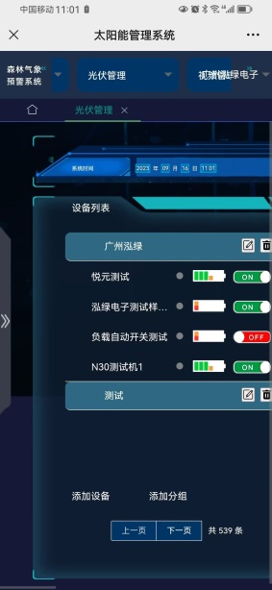
（注意：手机屏幕小，可以用手指向左滑动手机屏幕顶端选择项目）
（Note: The phone screen is small, and you can use your fingers to slide the top of the phone screen to the left to select items）

- 平台上的网页使用指示
Instructions for using web pages on the platform
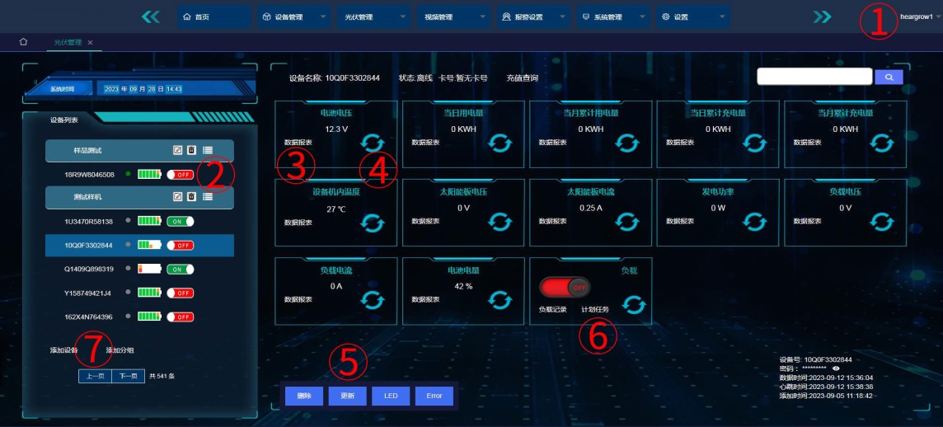
（1）位置①是账号登录与切换。
（Position ① is account log in and switch）
（2）位置②是控制器的选择和负载的开关控制。
（Position ② is the selection of the controller and the switch control of the load）
（3）位置③是各种参数的记录表。
（Position ③ is a record table for various parameters）
（4）位置④是各种数据的更新按键。
（Position ④ is the update button for various data.）
（5）位置⑤是控制器分组和名字的更改。
（Location ⑤ is a change in controller grouping and name.）
（6）位置⑥是负载的定时开关的设置。
（Position ⑥ is the setting of the timing switch for the load.）
（7）位置⑦是设备添加分组。
（Location ⑦ is the device adding grouping.）
2、方式二 Way 2
①手机APP

用百度扫描二维码下载手机APP
Scan QR code on Baidu to download mobile app
②展示页面示例Display page example：
